INVESTIGA Y SEÑALA CON UNA LÍNEA EL NOMBRE Y LA IMAGEN CORRECTA DEL PLANETA ENANO.
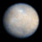
CERES

ERIS
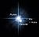

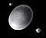
PLUTON

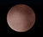
HUMEA
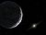
MAKEMAKE

